Koszulki The Umbrella Academy - wyjątkowy prezent świąteczny dla fanów serialu
Seriale znanej platformy streamingowej Netflix cieszą się ogromną popularnością. Jednym z nich jest zdecydowanie The Umbrella Academy. Dlaczego <strong>koszulki The Umbrella Academy</strong> będą doskonałym pomysłem na prezent dla jego fanów?

Koszulki The Umbrella Academy - prawdziwa gratka dla fanów serialu
Jeśli Ty, lub bliska Ci osoba, przepadacie za wspomnianym serialem, koszulki będą doskonałym wyborem!
Co podarować na święta fanowi serialu The Umbrella Academy?
Święta Bożego Narodzenia zbliżają się coraz większymi krokami. Jest to więc doskonała pora aby zastanowić się nad prezentami dla najbliższych. Jeśli bliska Ci osoba należy do fandomu znanego Netflixowego serialu The Umbrella Academy, doskonałym pomysłem będzie wybór bluzy lub koszulki The Umbrella Academy. Możesz także postawić na ciekawy gadżet, np. brelok czy notes z bohaterami.

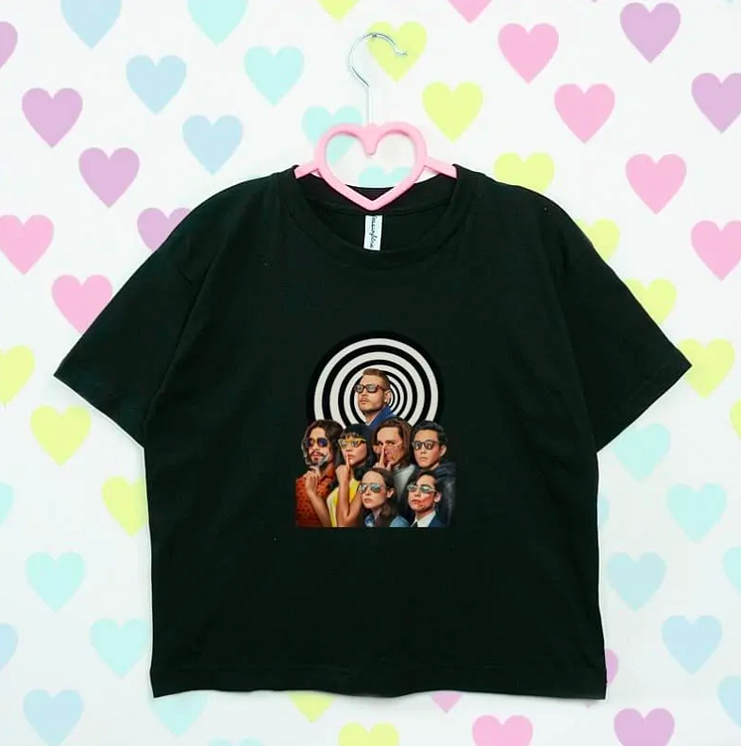
Koszulki The Umbrella Academy - jak wybrać odpowiednią?
Jeśli zdecydowałeś się na wybór koszulki The Umbrella Academy na pewno zastanawiasz się jak wybrać tą najlepszą. Na pewno warto wziąć pod uwagę w jakiej kolorystyce dobrze czuje się osoba, którą chcemy obdarować. Pamiętaj również o doborze odpowiedniego rozmiaru ubrania. Ostatnią kwestią jest konkretna grafika, która może przedstawiać motyw serialowy bądź konkretnego, np. ulubionego bohatera serialu.

